

Medlemskap

Haninge Handbollsklubb
- - - - säsongen 2018/2019 - - - -

Som medlem i föreningen betalar man alltid medlemsavgift.

Som aktiv spelare betalar man både medlemsavgift och spelaravgift.

Spelaravgiften baseras på åldersklassen som laget är anmält till i seriespel – ej spelarens ålder.
Exempel: Spelare född 2006 men spelar i 05-lag betalar som U13/B1 – ej som U12/C-ungdom.

Spelare som är barn till ledare eller styrelsemedlem betalar endast medlemsavgift.
Detta gäller max tre ledare per anmält lag till seriespelet i åldersklassen.
Ledaren själv är automatiskt medlem i föreningen utan att betala någon avgift.

Man kan även teckna familjemedlemskap. Samtliga spelare i familjen blir
då medlemmar och man betalar bara 2st medlemsavgifter (dvs 500 kr).
Utöver detta så betalar man alltid spelaravgift per aktiv spelare.

Det går även bra att bli stödmedlem och bidra med valfri summa till föreningens verksamhet.

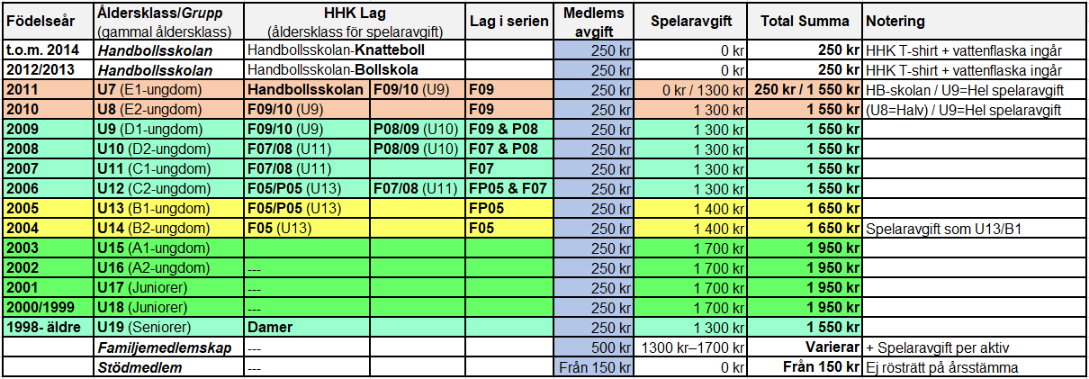

Faktura skickas per e-post till respektive medlem (registrerad i vårt medlemsregister).
Betalning skall göras till föreningens bankgiro 5558-2449 i enlighet med fakturan.
Avgiften betalas senast angivet förfallodatum och gäller säsongsvis (HT-VT).

Vid fakturafrågor prata med din Lagledare eller kontakta föreningen via e-post: haningehandbollsklubb@hotmail.com

Avgifterna används till löpande kostnader för matchkläder, bollar, hallhyror, domare, sekretariat, seriespel, ungdoms-SM (USM), vissa cuper, viss utrustning, licenser,
utbildning (av ledare och spelare), ekonomitjänster samt all föreningsadministration.
Avgifterna fastställs av årsmötet.

Svenska Handbollsförbundet har bytt försäkringsbolag till Gjensidige, se nedan länkar/info.
‣ Svensk Handboll - Info om ny försäkringsgivare ‣ Gjensidige - Info om Licensförsäkringen
‣ Svensk Handboll - Licensförsäkringens innehåll ‣ Gjensidige - Försäkringsbroschyr (.pdf)

‣ Anmäla skada hos Gjensidige (webb-länk) ‣ Telefonnumret vid skada är: 0771 - 326 326

